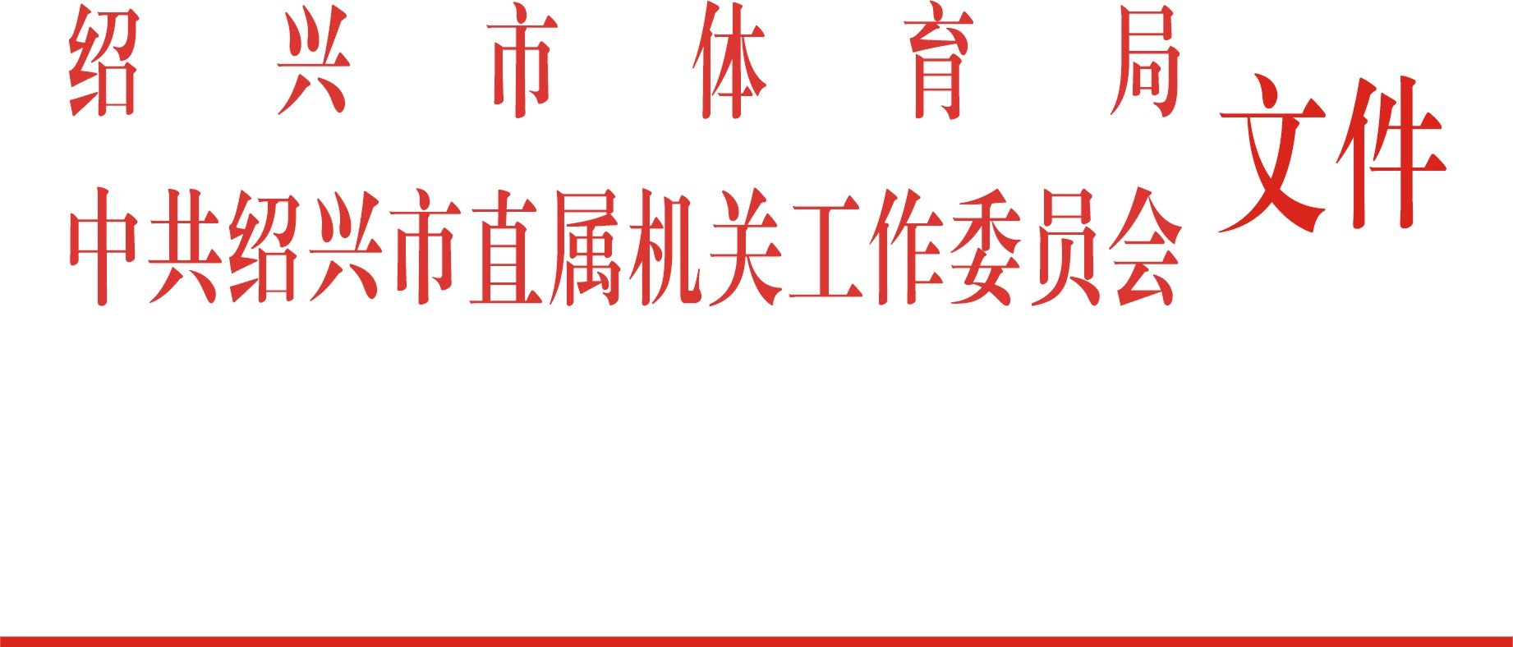

绍市体群〔2018〕18号

关于举办市直机关工间操辅导员培训的通知

市直机关各部门（单位）：
为全面贯彻落实《全民健身条例》，不断满足广大机关干部精神文化生活需求，根据健康绍兴建设考核要求，决定在市直机关组织开展工间操活动，现将有关事项通知如下：
一、培训内容：第九套广播操
二、培训时间：十月中旬（具体时间、另行通知）
三、培训地点：奥体中心
四、报名方式
会员人数50人以下（含50人）的基层工会可报1—3人，50人以上至100人（含100人）可报4—6，100人以上可报7—10人。
《市直机关工间操辅导员培训班报名表》电子文档于9月25日前发送至工委群团处电子邮箱：sxjggwqtc@126.com，纸质文档经单位工会确认盖章后同时上报，联系电话:85131829,传真：88025771。
五、交流展示评比
1.为使工间操健康持续开展，培训结束后举办工间操展示评比。
2.工间操将长期列入市直机关运动会的比赛项目。
六、有关要求
1.高度重视。领导干部要踊跃参与，带头学、带头做，达到人人会做、人人参与的目标，始终保持机关干部职工良好的工作状态。
2.认真组织。各单位要积极选派人员参加辅导员培训班，并按照创建全国全民运动健身模范市的要求认真组织好工间操推广普及。

附件：《市直机关工间操辅导员培训班报名表》

绍兴市体育局 中共绍兴市直属机关工作委员会
2018年9月7日
附件

市直机关工间操辅导员培训班报名表

单位 （盖章）： 联系人： 手机：
序号 | 姓 名 | 性别 | 手机号码
备注：

绍兴市体育局办公室 2018年9月7日印发

